חלק ג-פרוייקט סיום

1. נעקוב אחרי הפקודות השונות במהלך המעבר בין 5 השכבות:

-חיבור פיזי של מחשב לסוויץ שאליו מחוברים מחשבים אחרים. נבצע זאת בעזרת כבל מתאים.Physical

- התחברות המחשבים באמצעות זיהוי כתובת המאק של המחשב הרצוי(א2) באמצעות פרוטוקול Link

.Address Resolution Protocol

-הסוויץ הוא מכשיר טיפש שלא יודע לחלק כתובת בצורה אוטמטית ולכן יש לבצע לאחר החיבור Network

הפיזי של א2 לסוויץ א הקצאה של כתובת אי פי שנמצאת במרחב כתובות מתאים למחשב א1.

כעת 2 המחשבים מחוברים.

כדי לבצע העברה של הודעה ממחשב א למחשב ב נצטרך ליצור סוקט, - Transport

להגדיר באמצעותו קשר למחשב היעד. היעד מוגדר באמצעות כתובות אי פי ובעזרת הפורט.

import socket

my_socket = socket. Socket()

my_socket. connect((‘192.168.1.10, 5555))

כעת נשלח את הטקסט שנכתב על גבי האפליקציה " Hello " באמצעות הפקודה הבאה

my_socket. send(‘Hello’)

(לאחר שהסתיים השימוש וההודעה הגיעה לייעדה יש לסגור את ה SOCKET)

my_socket. close()

כאשר אנחנו משתמשים באפליקציית CHAT כלשהיא, כל הודעה שנכתוב על גבי המסך צריכה להישלח לאפליקציה שבצד השני באמצעות תשתית השליחה שבשכבת ה transport וכן באמצעות יתר השכבות לפי הסדר ההפוך, ההודעה מתורגמת ל FRAMES פיזיים ומגיעה כ FRAMES כאלו לכרטיס הרשת של המחשב A1

במחשב A1 מבוצע התהליך ההפוך

כדי לקבל את ההודעה יש ליצור פקודת קבלה

data = my_socket.recv(1024)

וניתן להדפיס את תוכן ההודעה על המסך ובכך להגיע לשכבת האפליקציה במחשב A1

print ‘The server sent: ‘ + data

-Cryclic redundancy check CRC2.

מנגנון המאתר שגיאות בזמן העברת הנתונים. בשיטה זו, סיביות הבדיקה מתקבלות מתוך סיביות המידע ע"י חישוב של פונקציה מתמטית מסובכת

את הCRC מחשבים כך-

ניקח פולינום, המקדמים שלו הם מדרגה r(אורך הdata)

* + מוסיפים r מימין להודעה
  + נחלק בפולינום עצמו
  + נחסר את השארית בעזרת xor
  + את התוצאה שקיבלנו נוסיף מצד ימין להודעה המקורית
  + בשלב הזה אנחנו מעבירים את המידע וכאשר הוא מתקבל נבדק הCRC שלו כך שהגיע ללא שינוים.

3.

Http1.0- זהו פרוטוקול לא עקבי, מאופין בכך שניתן לשלוח רק אובייקט אחד בכל חיבור TCP שאחריו החיבור נסגר.

Http1.1- זהו פרוטוקול עקבי, בו ניתן לשלוח כמה אובייקטים בו זמנית במהלך חיבור הTCP.זה עובש כך שכל פעם מתקבלת בקשה אחת ורק אח"כ ניתן לקבל בקשה נוספת.

כלומר ההבדלים בינם אלו סוגי החיבורים

Http2- זה בעצם הרחבה של Http1.1 כל חיבור של פרוטוקל זה מתחיל בהתקנה של Http1. הפרוטוקול משתמש בחיבור TCP יחיד בין הלקוח לשרת, שנשאר פתוח למשך כל האינטראקציה.

רבות מבעיות הליבה שנמצאו ביישום HTTP1, עברו גם לפרוטוקול HTTP2. סוגיות הליבה הללו נגזרות בעיקר מהמאפיינים של TCP ומהאופן בו מיושם TCP ברחבי רשתות והאינטרנט.

ולשם כך פיתחה לנו גוגל את פרוטוקל הQUIC- הבא לספק לנו תעבורה מהירה יותר ומציע פתרון חלופי וטוב יותר לפרוטוקול הישן הTCP.

QUIC- זהו פרוטוקל שפיתחה גוגל הבא לשרות את הלוקחות ולהגביר את קצב התעבורה, כלומר פרוטוקל זה בעצם בא להחליף לנו את פרוטוקול הTCP המוכר

.4

לכל תהליך ברשת יש פורט המזוהה ידי מספר באורך 16 ביטים. אנחנו צריכים אותו מכיון שכאשר מכשיר שולח מידע ברשת,חלק מהמידע שעובר הוא מספר הפורט.וכאשר המידע מתקבל הוא ידע לאן הוא צריך להגיע ולהיכנס כדי להגיע לאפליקציה הנכונה.

5.

כתובת אי פי מייצגת 2 כתובות:

1) כתובת של הרשת-קבוצת מחשבים המחוברים ישירות

2) כתובת של המחשב בתוך הרשת.

תפקיד ה-לסמן את הסוף של כתובת אחת ותחילתה של כתובת שניה. כלומר מטרתו היא שהמחשב ידע להפריד האם היעד נמצא ברשת שלו ואז ניתן לשלוח לו ישירות את המידע בעזרת סוויץ או האם היעד לא נמצא ברשת ונצטרך להבעיר בעזרת הראוטר. הוא עושה את זה ע"י הוספת נתון נוסף:מסכת רשת המכיל 32 ביטים בכל מקום שמופיע המספר 255 במסכת הרשת, זה אומר שהוא שייך ו0 אינו שייך וניתן לבצע שינוי.

6.

2 סוגי הכתובות האלו הן אמצי זיהוי ברשת

* כתובת מאק מאפשרת זיהוי פיזי ישיר בטווח זהה ברשת משותפת,נמצאת במכשירים בהם קיים כרטיסי הרשת,כתבות שלא ניתנת לשינוי.זוהי כתובת יחודית שלא יכולה לחזור על עצמה פעמיים במקום אחר. כתובת זו כתובה מספרות הקסה-דצימליות.

* כתובת אייפי זוהי כתובת לוגית כלומר ברמת התוכנה ולכן היא ניתנת לשינוי, מאפשרת ניטוב בין רשתות. כתובת זאת כן ניתנת לשינוי.

כתובת מאק תמיד תשודר אך היא תהיה מוגבלת לתחום הרשת של כתובות האי פי המקומי.

7.

**נתבים** הם התקני רשת מחשבים שמטתרם העיקרית:

(1) יצירה ותחזוקה של רשת מקומית

(2) ניהול הנתונים הנכנסים והיוצאים מהרשת וכן נתונים הנעים בתוך הרשת.

-נתב יכול לבצע,NAT*

*פעולות הנתב סובבות סביב כתובות האי פי.

**מתג** רשת הוא התקן רשת מחשבים המחבר התקנים שונים יחד ברשת מחשבים אחת. זה עשוי לשמש גם לניתוב מידע בצורה של נתונים אלקטרוניים הנשלחים ברשתות. הוא עובד בשכבה הפיזית של הרשת.

-מתג לא יכול לבצעNAT*

*מתגים עובדים עם כתובת מאק מכיוון שהם פועלים בגבולות רשת אחת.

**)Network Address Translation( NAT**

זוהי טכניקה לנתוב מכשירים ברשת -היתרון בכך שהטכניקה הזו חוסכת בכתובות האי פי הקיימות. ברשת המקומית נעשה שימוש בכתובת פרטית וכאשר המחשבים רוצים לצאת אל מחוץ לרשת (אל האינטרנט) הם משתמשים בכתובת ציבורית אחת, וכך חוסכים בכתובות ציובריות.

יתרון נוסף זהו האבטחה-הרשת המקומית נשארת מוסתרת מהעולם.

NAT הינו רכיב לוגי, לעומת האחרים שלרוב הם רכיבים פיזיים.

8.

ישנם כמה דרכים להתמודדות עם המחסור ב IPV4:

1. באמצעות הגדלת מספר האפשרויות לכתובות שונות וזאת באמצעות הגדלת כמות הסיביות בשיטת 6IPV, ז"א, במקום 32 סיביות יש עתה 64 סיביות. שיטה זו דורשת התאמות בהרבה מקומות ולכן עדיין לא מיושמת בכל מקום.
2. באמצעות NAT. ז"א , בתוך כל רשת מקומית ניתן להשתמש בכל 32 הסיביות האפשריות וכתובות אלו אינן מוכרות ברשת אחרת ולכן מותרת כפילות. זאת באמצעות הגדרות במאפייני כרטיס הרשת.

9.

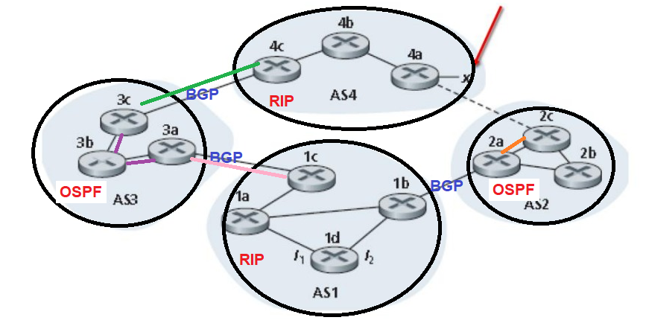

1. נתב C3 מקבל את המידע מ 4C שהוא GW דרך פרוטוקול BGP (ירוק)
2. נתב 3A מקבל את המידע מ 3C שהוא GW דרך פרוטוקול פנימי OSPF ( סגול)
3. נתב 1C לומד את המידע מנתב 3A שהוא GW דרך BGP (ורוד)
4. נתב 2C לומד את המידע מנתב 2A שהוא GW דרך פרוטוקול פנימי OSPF (כתום)